- Подлинное образование может осуществляться только в контексте реальных взаимоотношений;
Каждый ребенок особенный!
Все дети – равные!

(инклюзивное дошкольное образование)
- Все люди нуждаются в поддержке и дружбе ровесников;
- Для всех обучающихся достижение прогресса скорее может быть в том, что они могут делать, чем в том, что не могут;
- Разнообразие усиливает все стороны жизни человека.

Положительные следствия инклюзивного образования
Для «особенных» детей: участвуют в большем количестве взаимодействий со сверстниками и в более продвинутых уровнях игры во время инклюзивных игровых групп, чем во время игры в неинклюзивных группах. Инклюзивное образование обеспечивает им доступ к общеобразовательным программам (или их частям, которые дети с ОВЗ могут освоить), оно дает возможность осваивать навыки взаимодействия в естественной среде.
МБДОУ ДС №62 «Золотой улей»
Адрес: Белгородская обл., г. Старый Оскол, м-н Весенний, д.35
Тел.: 8(4725) 25-75-53
e-mail: st-dou62@yandex.ru
Для «обычных» детей: в инклюзивных группах дети с нормативным развитием имеют более выраженные коммуникативные навыки и ведут себя более активно, чем в группах, состоящих только из нормативно развивающихся сверстников. У них больше знаний о том, что означают "ограниченные возможности", и более высокие баллы по шкалам принятия людей с ограничениями, чем у детей, посещающих обычные группы
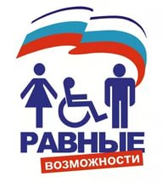
«Особенным» детям, как и всем остальным, необходима поддержка и участие. Их особенность заключается в ограниченных возможностях здоровья: одни из них получили серьезные травмы в детстве, другие – особые с рождения… Каждый такой ребенок имеет те же права, что и остальные. Инвалидность ребенка не должна становиться препятствием для того, чтобы он учился, отдыхал, дружил, помогал другим и просто радовался жизни.

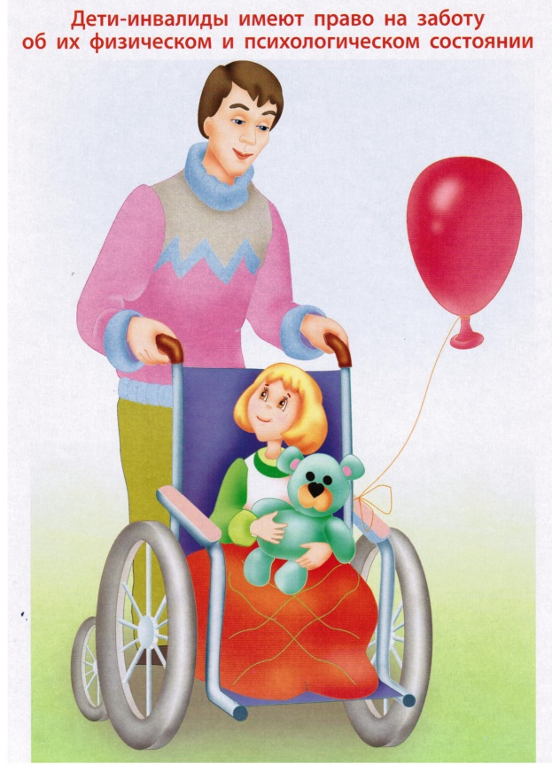

Инклюзивное образование – это практика общего образования, основанная на понимании, что инвалиды в современном обществе могут (и должны) быть вовлечены в социум. Данная практика ориентирована на формирование условий доступности образования для всех. В том числе она обеспечивает доступ к образованию для детей с инвалидностью.

Инклюзивное образование:
- Признает, что все дети могут учиться.
- Работает над улучшением
образовательных структур,
систем и методик для обеспечения потребностей ВСЕХ детей.
- Является частью большой стратегии по созданию инклюзивного общества.
- Является динамичным процессом, который постоянно в развитии.

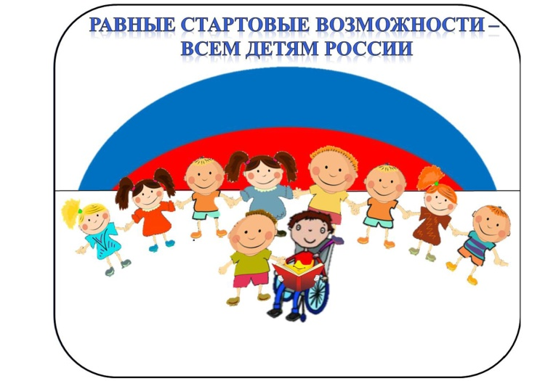
Что дает инклюзивное образование?
- Новый социальный подход к инвалидности
- Приветствует разнообразие
- Рассматривает различие между людьми как ресурс, не как проблему
- Личностное развитие и социальные навыки
- Развитие самостоятельности и самоопределения
- Развивает равные права и возможности вместо дискриминации
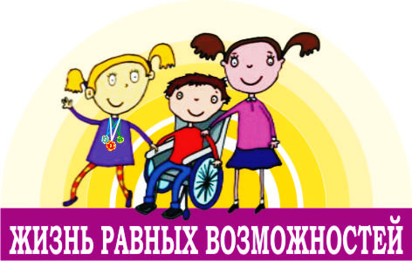

Восемь принципов инклюзивного образования
- Ценность человека не зависит от его способностей и достижений;
- Каждый человек способен чувствовать и думать;
- Каждый человек имеет право на общение и на то, чтобы быть услышанным;
- Все люди нуждаются друг в друге;

